ESTADO DO RIO GRANDE DO NORTE
CÂMARA MUNICIPAL DE SÃO JOÃO DO SABUGI

REQUERIMENTO Nº. 047/2021

Requeiro a V. Ex.ª, com base no artigo 154 do Regimento Interno e ouvido o plenário desta casa, requer que seja enviado ofício ao Poder Executivo Municipal, solicitando que o Sr. Prefeito Municipal faça a desobstrução e alargamento das ruas: Manoel Lucena, Valmira Morais, Sebastião Izidro de Morais, Lídio Alves do Nascimento, Luiz Amâncio de Morais, José Gomes dos Santos, Massilon Quinino de Medeiros, Edmundo Araújo de Lucena, Ermita Santos Assis, José Alcides de Lucena, Maria Paiva de Medeiros, Anita Josefa da Conceição, Ambrósio Antônio da Costa, Cipriano Alves da Costa, Sophia Dantas de Medeiros, Maria do Patrocínio Fernandes, Flávio de Araújo Gorgônio, Sebastião José de Medeiros, Luzia Adélia de Araújo, Nilton Mariz de Brito e Maria Enedina do Carmo, para melhoramento do fluxo dos transportes que por ali passam.

JUSTIFICATIVA EM PLENÁRIO

Sala das Sessões, em 20 de abril de 2021.

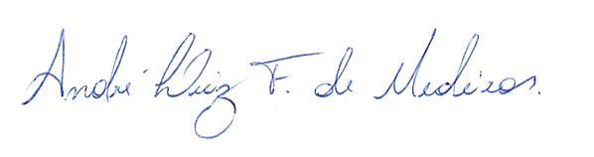

_______________________________________
BRAZ ROBSON DE MEDEIROS BRITO
VEREADOR - AUTOR

